Biologie toetsweek 2 bloedsomloop
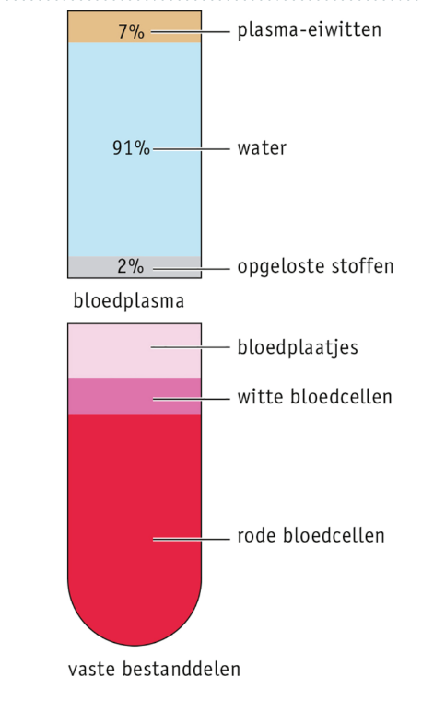
Basisstof 1)
Samenstelling van bloed;
Functie van bloed:
Het vervoeren van alles wat het lichaam nodig heeft om te
kunnen functioneren, zoals warmte, voedsel en zuurstof.
Ook afvalstoffen en CO₂ wordt vervoerd door het bloed.

Bloedplasma: deel van het bloed dat bestaat uit water, plasma-eiwitten en opgeloste stoffen. De functie van bloedplasma is vooral het vervoeren van voedingsstoffen, afvalstoffen (CO₂) en een beetje zuurstof. Een van de plasma-eiwitten is fibrinogeen, de functie daarvan is bloedstolling. Zodra fibrinogeen uit het bloedplasma is, is het fibrine en stolt het, hierdoor ontstaat het korstje.
Rode bloedcellen: deel van het bloed dat bestaat uit cellen zonder celkern met hemoglobine. De functie van hemoglobine is zuurstof vasthouden en loslaten. In de longen nemen de rode bloedcellen zuurstof op, in de andere organen geven ze zuurstof af.
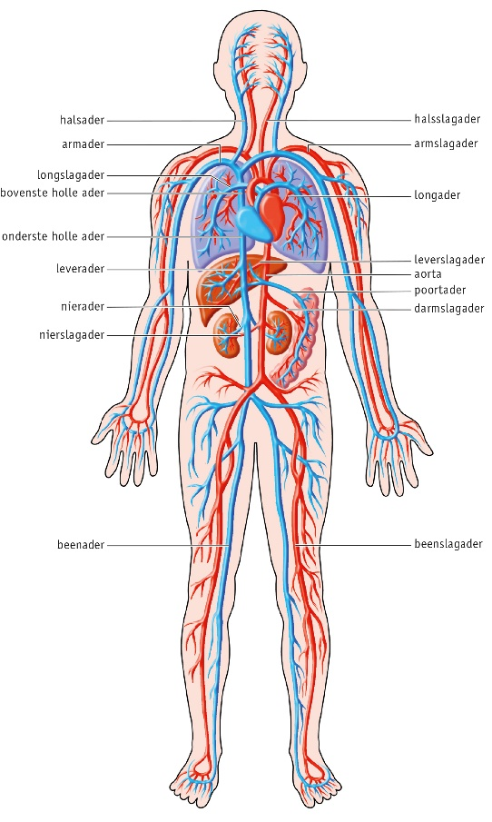
Witte bloedcellen: deel van het bloed dat bestaat uit cellen met een celkern, zonder vaste vorm. De functie hiervan is ziekteverwekkers onschadelijk maken, hierbij gaan ze zelf meestal ook dood.
Bloedplaatjes: deel van het bloed dat bestaat uit delen van uiteengevallen cellen zonder celkern.
Basisstof 2)
Bloedsomloop = de weg die je bloed aflegt in je lichaam.
Slagader = weg van het hart, bloeddruk hoog, naar een orgaan toe. Vernoemd naar waar het naartoe gaat. Gespierd, elastisch, dikkere wand. Wand van binnen naar buiten: dekweefsel, spierweefsel en bindweefsel.
Ader = naar het hart toe, bloeddruk laag, van orgaan af. Vernoemd naar het orgaan waar het vanaf komt. Dunner en minder elastisch.
Haarvat = 1 cellaag dik, goed voor zuurstof afgeven en opnemen.
Uitzonderingen: aorta, poortader, onderste holle ader en bovenste holle ader.
De kleine bloedsomloop is door het hart, naar de longen en weer terug naar het hart. De grote bloedsomloop is eerst de kleine bloedsomloop en dan de bloedsomloop naar alle delen van het lichaam.
De bloedsomloop van een mens is een dubbele bloedsomloop omdat het bloed 2x door het hart stroomt. Dit is meestal bij zoogdieren en vogels.
De spierpomp in een kuitspier werkt net als de peristaltische bewegingen in de darmen.

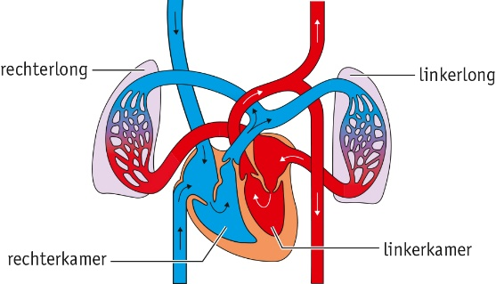
Basisstof 3)
Het hart is een holle spier. Het hart bestaat uit 2 boezems en 2 kamers.
Kransslagaders: aftakking van de aorta, bloed is rijk aan zuurstof en voedingsstoffen naar de hartspier.
Kransaders: bloed is rijk aan CO2 en afvalstoffen, weg van de hartspier. Kransaders monden uit in de rechterboezem.
Harttussenwand: scheiding tussen de linkerhelft en de rechterhelft van het hart.
Een boezem en een kamer worden gescheiden door een hartklep.
De halvemaanvormige kleppen bevinden zich aan het begin van de longslagader en aorta. Hierdoor kan het bloed niet naar de kamers stromen. Als ze open staan kan het bloed van de rechterkamer stromen naar de longslagader en van de linkerkamer in de aorta.
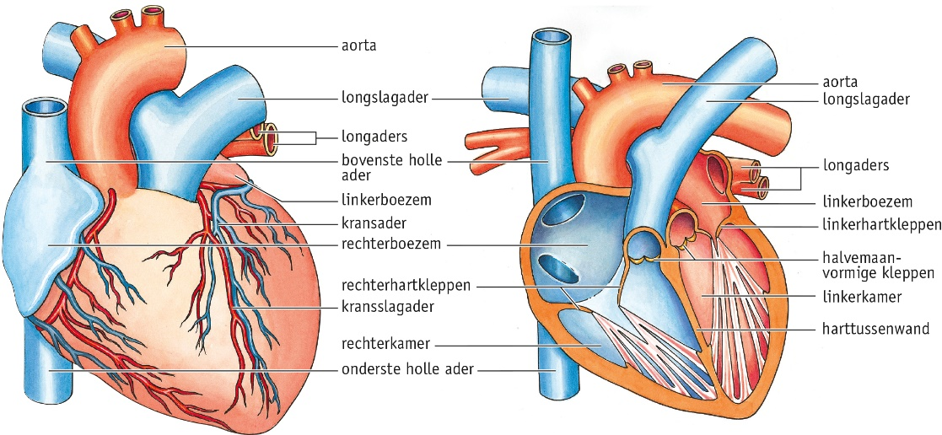
Werking van het hart:
- Samentrekken boezems, die eerder volgestroomd zijn met bloed. Kamers ontspannen, bloed stroomt naar kamers.
- Kamers trekken samen. Hartkleppen dicht. Zodra druk in de kamers hoger is dan in de aorta en longslagader, gaan de halvemaanvormige kleppen open. Dus stroomt het bloed de longslagader en aorta binnen.
- Hartpauze; boezems en kamers ontspannen. Terug naar stap 1!

Basisstof 4)
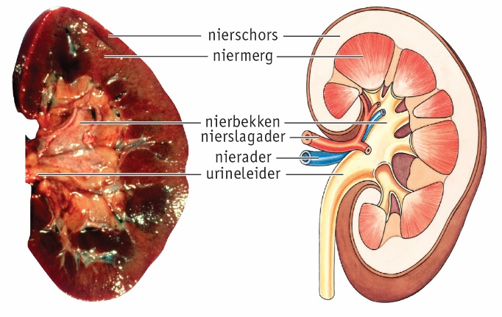
De nieren liggen rechs en links van de wervelkolom, net onder het middenrif. Door de nierslagaders komt zuurstofrijk bloed naar de nieren toe. In de nieren worden alle afvalstoffen eruit gehaald. Door de nieraders komt al het gezuiverde bloed weer weg bij de nieren.
Nieren bestaan van buiten naar binnen uit: nierschors, niermerg en nierbekken.
Functie nierschors en niermerg: het verwijderen van afvalstoffen in het bloed, vertollig water, overtollige zouten en allerlei schadelijke stoffen. Dat samen noem je urine.
Via de urineleiders wordt urine naar de urineblaas afgevoerd. Daar wordt het tijdelijk opgeslagen. Na een tijdje gaat het naar je urine buis.

